МІНІСТЕРСТВО ОСВІТИ І НАУКИ УКРАЇНИ

НАЦІОНАЛЬНИЙ ТЕХНІЧНИЙ УНІВЕРСИТЕТ УКРАЇНИ

«КИЇВСЬКИЙ ПОЛІТЕХНІЧНИЙ ІНСТИТУТ ІМ. ІГОРЯ СІКОРСЬКОГО»

ФАКУЛЬТЕТ ІНФОРМАТИКИ ТА ОБЧИСЛЮВАЛЬНОЇ ТЕХНІКИ

КАФЕДРА АВТОМАТИЗОВАНОГО УПРАВЛІННЯ ТЕХНІЧНИМИ СИСТЕМАМИ

ЗВІТ

за результатами виконаної лабораторної роботи №1

з дисципліни «Промислові системи управління»

тема: «Визначення статичних характеристик об'єкта управління»

Виконали:

студенти групи ІТ-51  
Бессмертний Р.С

_________________ (підпис, дата)

Перевірив:

ас. Шимкович В. М. _________________ (підпис, дата)

Київ-2018

**Мета:** Побудувати та дослідити просту регресійну модель об'єкта управління.

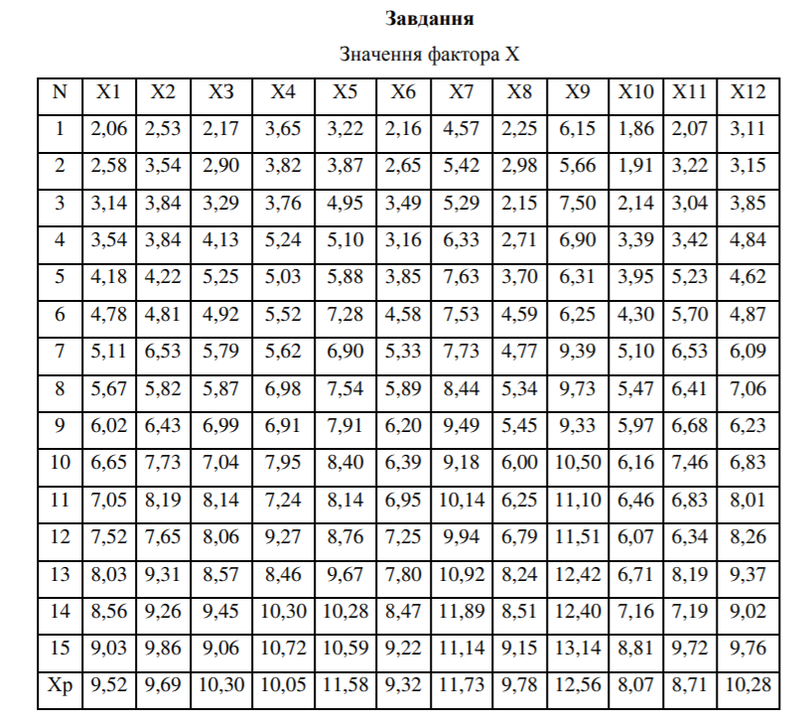

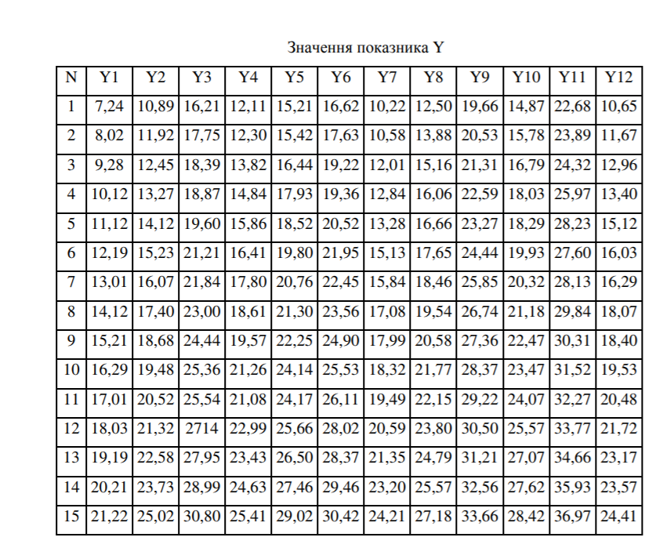­­­

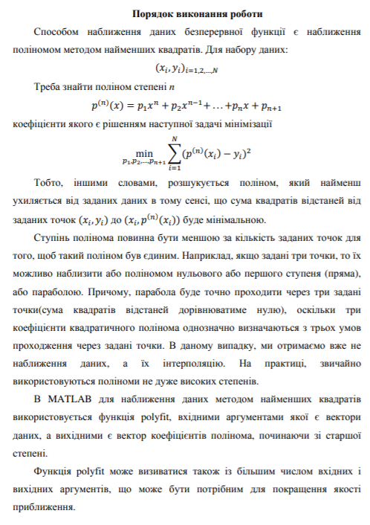

Для формування варіанта завдання вибираються усі стовпчики з таблиці

№1 в парі з стовпчиком, по номеру в списку студента, з таблиці №2.

Поставимо задачу наблизити дані, які задані масивами x і y:

y =

10.8900

11.9200

12.4500

13.2700

14.1200

15.2300

16.0700

17.4000

18.6800

19.4800

20.5200

21.3200

22.5800

23.7300

25.0200

>> p11=polyfit(X(:,1),y,1)

p11 =

2.0417 6.0894

>> yfit=polyval(p11,X(:,1))

x =

2.0600

2.5800

3.1400

3.5400

4.1800

4.7800

5.1100

5.6700

6.0200

6.6500

7.0500

7.5200

8.0300

8.5600

9.0300

>> yresid = y - yfit

yresid =

0.5947

0.5630

-0.0503

-0.0470

-0.5037

-0.6187

-0.4525

-0.2658

0.2996

-0.1867

0.0367

-0.1229

0.0958

0.1637

0.4941

>> SSresid = sum(yresid.^2)

SSresid =

2.0084

>> SStotal = (length(y)-1) * var(y)

SStotal =

287.0492

>> rsq = 1 - SSresid/SStotal

rsq =

0.9930

>> p3 = polyfit(x, y, 3)

p3 =

-0.0140 0.3024 0.0916 9.6650

>> p5 = polyfit(x, y, 5)

p5 =

0.0053 -0.1448 1.4822 -6.9701 16.5883 -4.2167

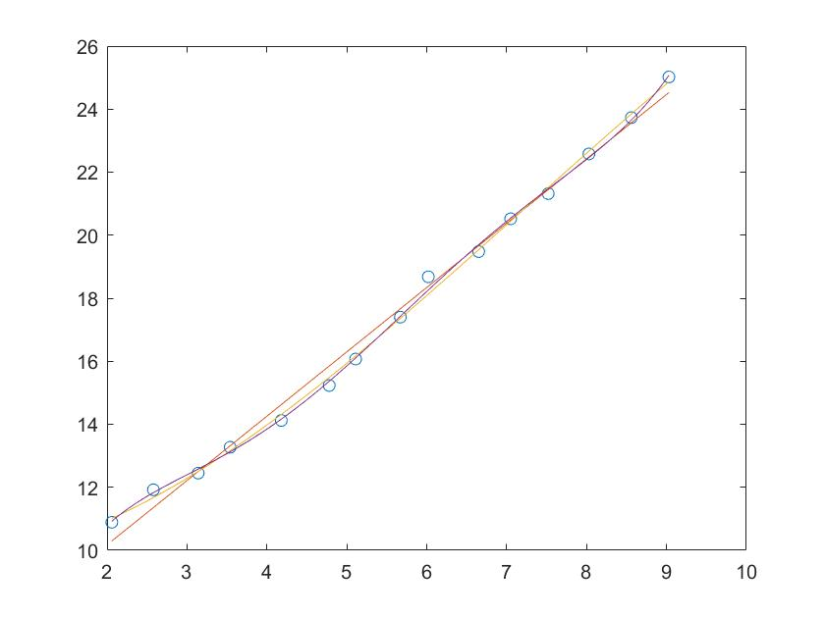**Висновки:** Для набору даних було виконано наближення даних до безперервної функції, а саме поліному, методом найменших квадратів. Для обраних даних регресія до лінійного поліному показала дуже незначні відхилення. З цього можна зробити висновок, що досліджуване явище поводиться лінійно, і поліноми вищих ступенів є надлишковими.